#17 - Tecnologias WEB

# MÓDULO 6 - UI

WSC2021_TP#17_PT-BR

# Conteúdo

1. MÓDULO 6 - UI 1
2. Conteúdo 2
3. Introdução 3
4. Descrição do projeto e tarefas 3
5. Instruções para o Competidor 10
6. Equipamento, maquinário, instalações e materiais necessários 10
7. Esquema de Pontuação 11

**Introdução**

Este módulo envolve conhecimento sobre desenvolvimento layout da interface do usuário (UI) e o lado cliente combinados em um único projeto.

# Descrição do projeto e tarefas

Seu desafio será desenvolver uma aplicação web, projetada especialmente para mobile, o aplicativo ensina e incentiva a ter alimentação e hábitos saudáveis, com foco no controle da dieta e perda de peso.

Os layouts que você precisa criar tem o tamanho de 360px x N e devem seguir como referência o modelo apresentado a seguir. O modelo já foi aprovado pelos gestores e mostra o que deve conter em cada tela, você deve manter o layout conforme o fornecido.

* Sua aplicação deve funcionar perfeitamente no Google Chrome e Firefox.
* Criar um arquivo CSS para apresentar os conteúdos estilizados.
* Criar um arquivo HTML 5 para inserir os conteúdos
  1. Criar 5 páginas, sendo:

1. Histórico de Peso
2. Minha meta
3. Diário
4. Dieta
5. Amigos

Descrição das páginas:

1. **Histórico de Peso**: Deve conter: Avatar, nome, gráfico de evolução e cards de histórico:

Para o card: Deve conter: Data, peso, altura e imc como mostrado na figura ilustrativa a seguir:

* Container
* Barra de status (Deve ficar verde caso tenha havido perda de peso e vermelha caso tenha havido aumento)
* Ícone
* Título com a data (dia, mês e ano – Exemplo: 01 de Janeiro de 2022)
* Peso
* Altura
* IMC

1. **Minha Meta:**
   * 1. Uma frase indicando a meta e o prazo para conclusão.
     2. Um gráfico evidenciando o tempo restante para o alcance da meta
     3. Quanto o usuário ainda deve perder de peso para atingir a meta.
     4. Botão para o usuário alterar meta.

Na tela Minha Meta, ao clicar no botão de edição um modal deverá ser aberto com animação com os campos que poderão ser editados e ao clicar no botão de salvar o modal deverá ser fechado.

1. **Diário**: Deve conter:
   1. Calorias consumidas,
   2. gráfico de distribuição das refeições,
   3. Descrição das refeições (café da manhã, lanche da manhã, almoço, lanche da tarde, jantar e ceia) com as calorias consumidas em cada uma.

Na tela **Diário**: colocar um botão flutuante como mostrado na figura ilustrativa a seguir para adicionar mais itens na dieta. Ao clicar no botão adicionar item abrirá um modal para cadastro. O modal deve ter animação para abrir.

1. **Dieta** (valores fixos enviados por um nutricionista): Sua dieta (kcal/dia), gráfico das categorias (proteínas, gorduras e carboidratos) e recomendação diária por refeição.

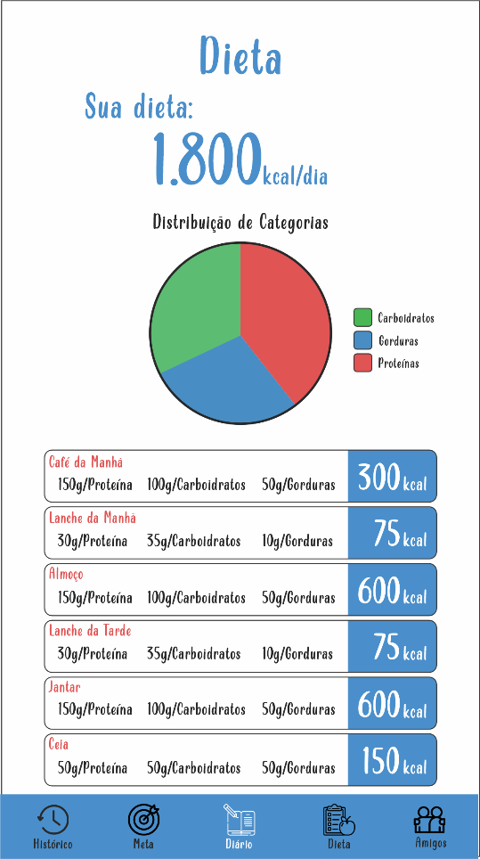

1. **Amigos**: Deve conter: Avatar, nome do usuário e evolução:

Em todas as telas colocar um menu flutuante fixo como mostrado na figura ilustrativa a seguir:

Cada botão representa as telas (Histórico de Peso, Meta, Diário, Dieta e Amigos), portanto coloque os ícones que representam as telas e link para as telas.

Segue abaixo lista de itens obrigatórios no menu:

1. Barra do menu
2. Ícones de Navegação
3. Título de cada item do menu
4. Destacar a página ativa no menu

# Instruções para o Competidor

* + Todas os seus arquivos produzidos ou utilizados na criação do site devem ser salvos em uma pasta com o nome LAYOUT no servidor.
  + Você deve deixar sua aplicação funcionando para avaliação tanto no Chrome, quanto no Firefox.
  + Arquivos fornecidos:

|  |  |
| --- | --- |
| Item | Descrição |
| Pasta **imagens** | mídias/imagens - Ilustrações diversas |
| Pasta **páginas** | mídias/páginas – Modelos para as páginas desenvolvidas |
| Pasta **mídias** | mídias – Amostra de cores e tipografia |
| Pasta **mídias** | mídias – Fonte |

# Equipamento, maquinário, instalações e materiais necessários

Toda a infraestrutura necessária, já consta na lista oficial da competição.

# Esquema de Pontuação

|  |  |
| --- | --- |
| **Módulo 6 – Layout (HTML e CSS** | |
| Organização e gerenciamento do trabalho | 0,00 |
| Comunicação e habilidades interpessoais | 0,00 |
| Design da interface de usuário | 0,00 |
| Layout da interface do usuário | 7,00 |
| Desenvolvimento lado cliente | 10,0 |
| Desenvolvimento lado servidor | 0,00 |
| Sistema de gerenciamento de conteúdo | 0,00 |
| Total | 17,0 |